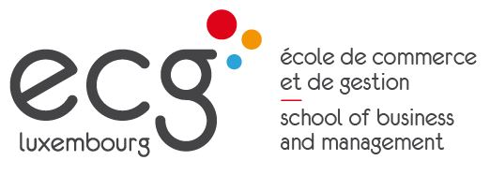

دعم للأسر ذوي الدخل المحدود- العام الدراسي 2020/2021
www.cepas.lu

الآباء الأعزاء،

من أجل الاستفادة من الدعم للأسر ذوي الدخل المحدود، يرجى سحب استمارة الطلب (الاستمارة الصفراء) ابتداءا من يوم 15 شتنبر/أيلول 2020 من المكتب النفسي-الاجتماعي والمتابعة الدراسية (SePAS) بثانويتكم.

- يتوجب تقديم طلب الحصول على الدعم للأسر ذوي الدخل المحدود كل سنة.

سيتم دفع الدعم مرة واحدة فقط بالسنة وذلك بأبريل/ نيسان 2021.

الاستمارة التي يجب سحبها من SePAS بثانويتكم في أقرب وقت، يتوجب عليكم تسليمها إلى غاية 31 أكتوبر/تشرين الأول كأقصى حد (الختم البريدي يؤكد التاريخ). لن يتم قبول أي طلب بعد هذا الموعد النهائي!
ينصح بتسليم الطلب ل SePAS أو لسكريتارية مدرستكم قبل عطلة عيد القديسين (عطلة الخريف) والتي تبدأ يوم 30.10.2020.

- المستفيدين:
الذين يمكنهم الاستفادة من الدعم للأسر ذوي الدخل المحدود
- طلاب التعليم الثانوي الكلاسيكي أو الثانوي التقني لدوام كامل
- الطلاب الذين يتابعون دورات مشتركة، أي تدريب مهني لدى رب عمل
والذين يعيشون في أسر محدودة الدخل الشهري (متوسط آخر 3 أشهر قبل تقديم الطلب) لا يتعدى مجموع معين
مثال
- الأسر الأحادية الوالد مع طفل واحد ودخل شهري صافي أدنى من 2.551,95 يورو
- زوجان مع طفل واحد ودخل شهري صافي أدنى من 3.509,08 يورو
- زوجان مع طفلين ودخل شهري صافي أدنى من 4.146,80 يورو
- ...

من أجل معلومات إضافية، يمكنكم الاتصال ب SePAS بثانويتكم

5347-2604

